小程序客服

小程序客服

功能说明
微信小程序客服支持网页端和移动端接待顾客咨询。客服人员需先在微信公众平台绑定。

添加客服人员
- 使用小程序管理员账号登录微信公众平台。
- 进入【功能 → 客服】。
- 添加客服人员并绑定其微信号。
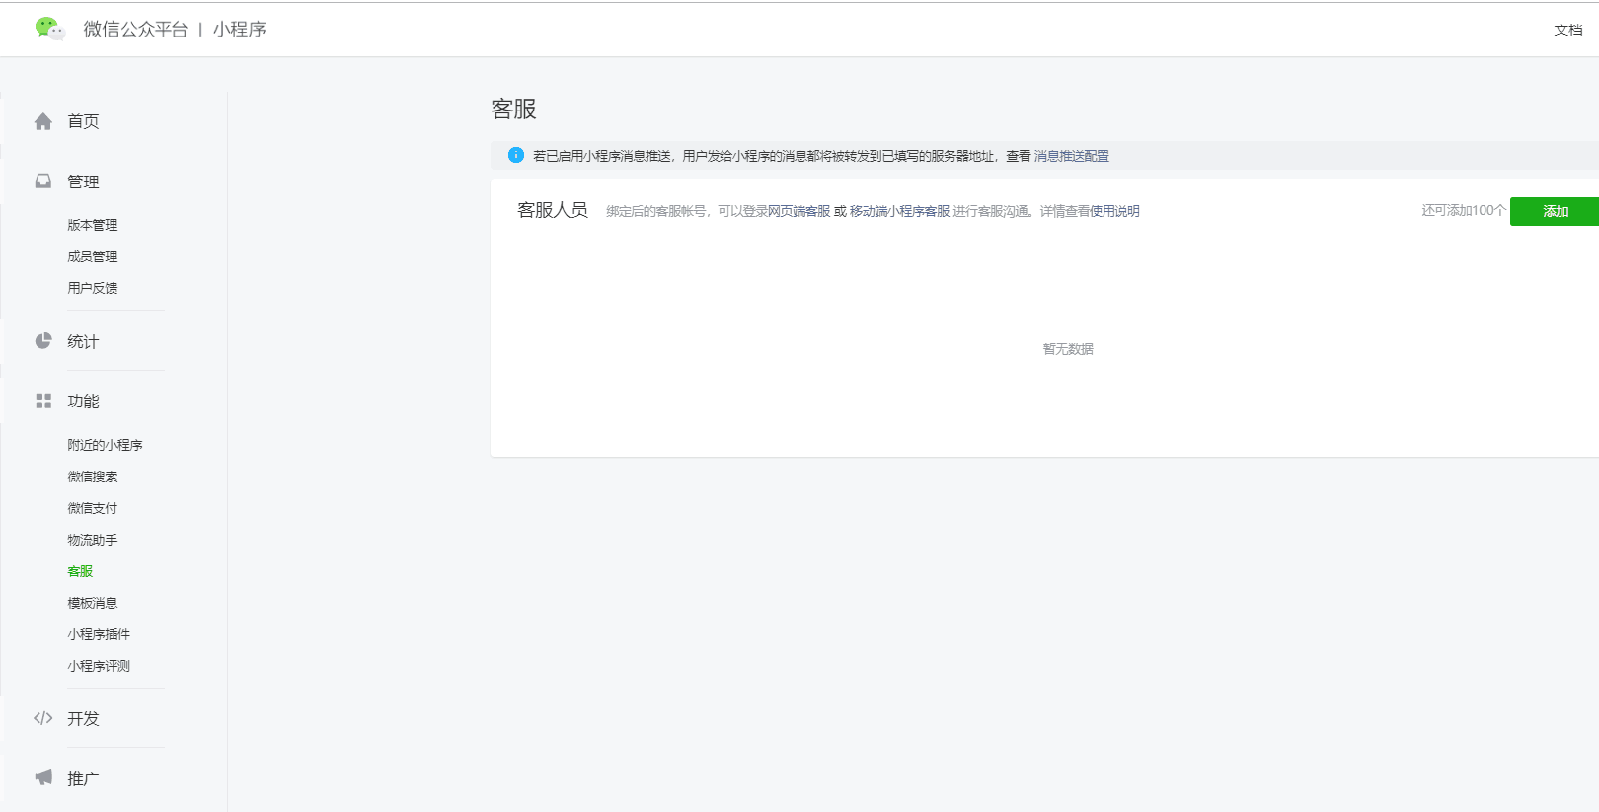

登录客服
- 网页端：访问微信公众平台客服入口，扫码登录后接待会话。
- 移动端：在微信中打开“客服小助手”，选择已绑定的小程序并接入会话。
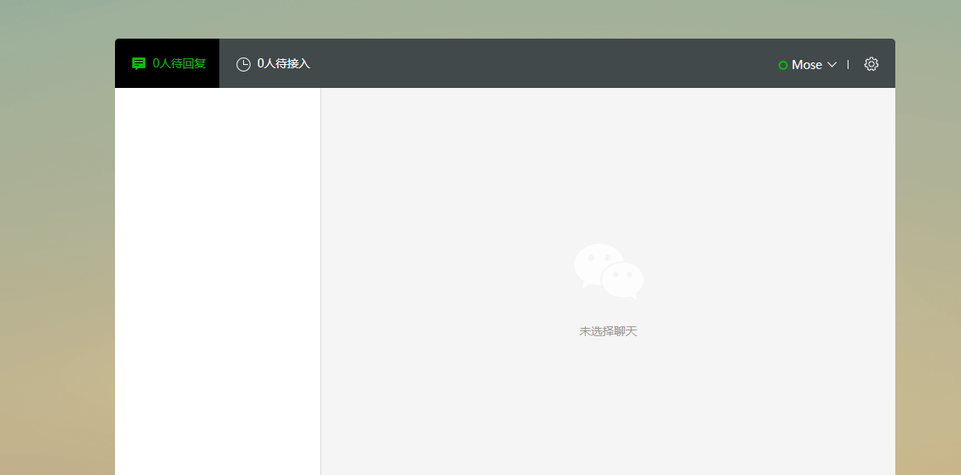
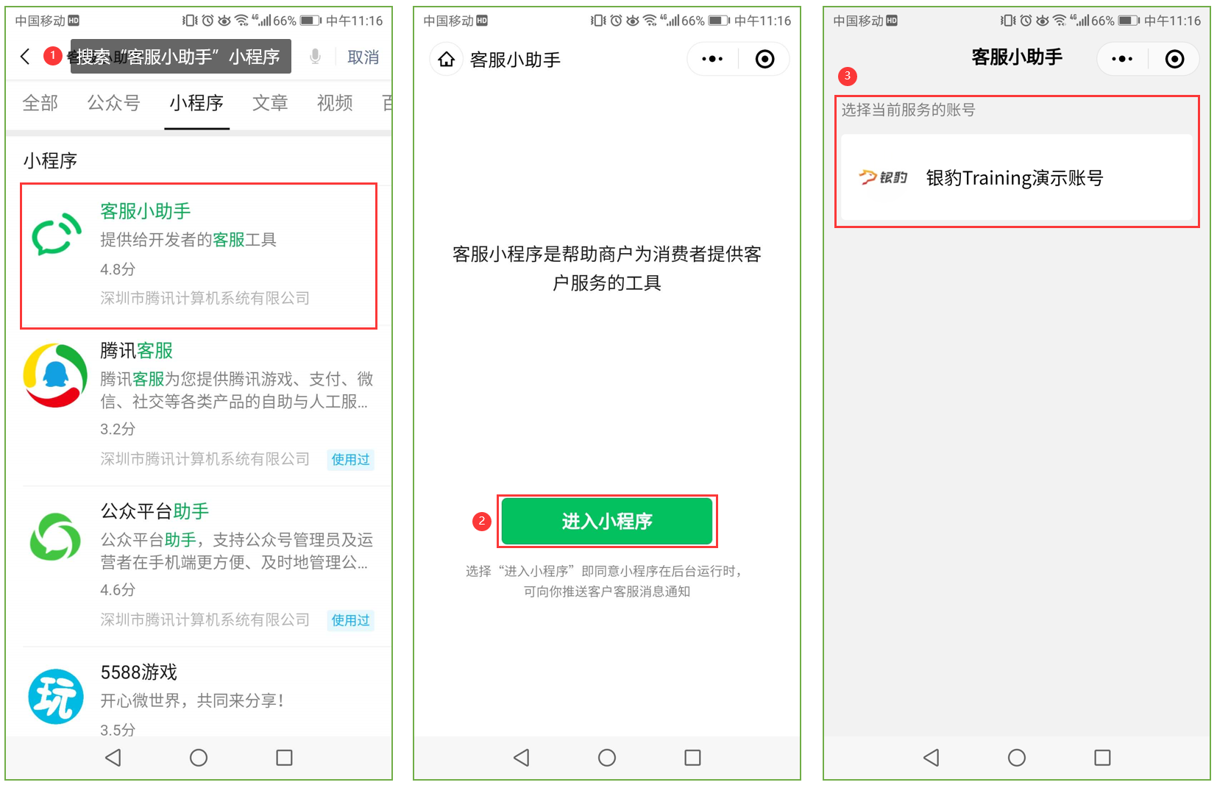

使用说明
- 同一客服人员的网页端和移动端不建议同时在线。
- 首次进入移动端后会接入客服消息，后续新会话可从接入栏处理。
- 已接入的会话可在微信规定的有效时间内继续沟通。

收不到消息
检查小程序第三方授权范围。若“客服消息管理”被授权给第三方导致客户侧无法接收，可取消该项授权后重新授权，并保留客服人员自身的管理权限。
